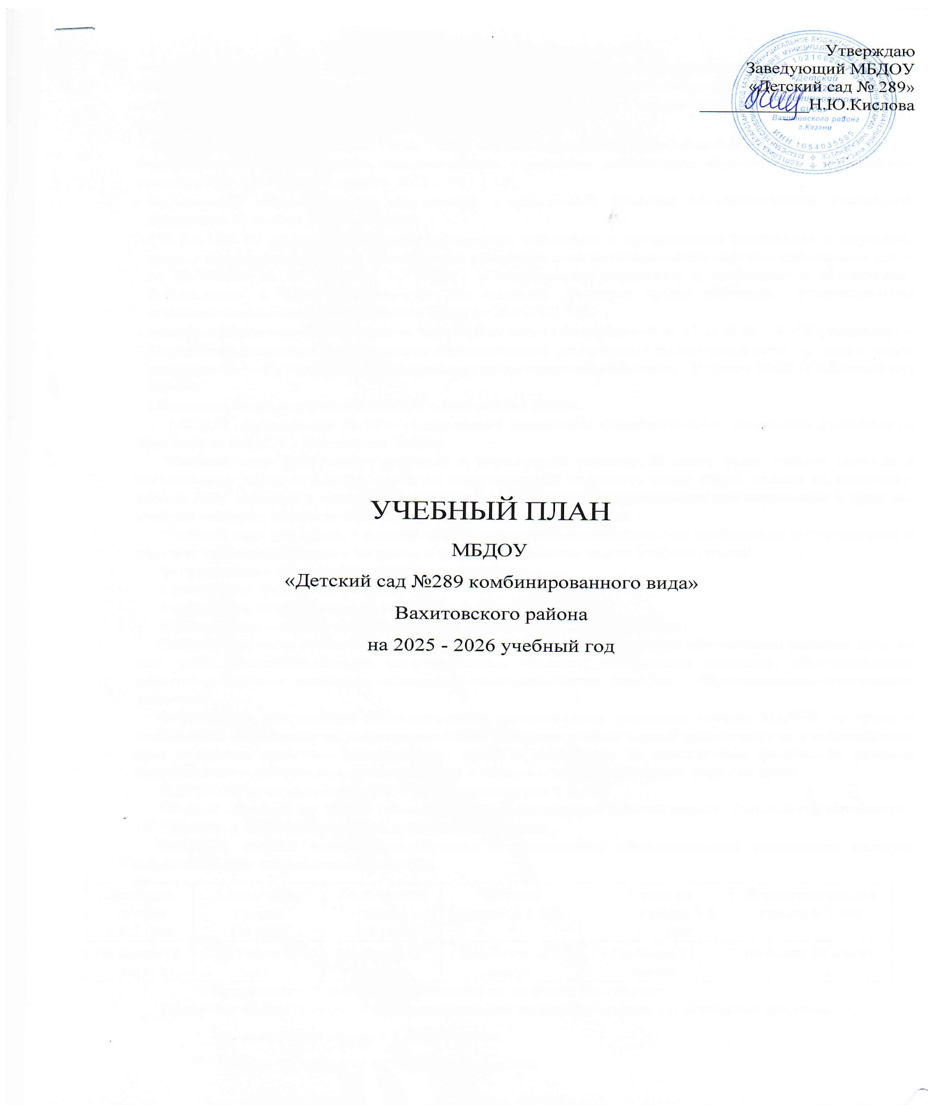

Пояснительная записка к учебному плану
Учебный план МБДОУ «Детский сад №289 комбинированного вида» Вахитовского района г.Казани (далее МБДОУ) является нормативным документом, регламентирующим организацию образовательного процесса в ОУ с учетом специфики МБДОУ, учебнометодического, кадрового и материально-технического оснащения.
Учебный план МБДОУ разработан в соответствии с.
- Федеральным законом от 29.12. 2012г. № 273 ФЗ «Об образовании в Российской Федерации»;
Федеральным государственным образовательным стандартом дошкольного образования, утвержденным приказом МО и Н РФ от 17 октября 2013 г. № 1 1 15;
- Федеральной образовательной программой, утвержденной приказом Минпросвещения Российской Федерации 25 ноября 2022 г. № 1028
- СП 2.4.3648-20 «Санитарно-эпидемиологические требования к организациям воспитания и обучения, отдыха и оздоровления детей и молодежи», утвержденными постановлением главного санитарного врача от 28.09.2020 № 28, СанПиН 1.2.3685-21 «Гигиенические нормативы и требования к обеспечению безопасности и (или) безвредности для человека факторов среды обитания», утвержденными постановлением главного санитарного врача от 28.012021 №2
- приказом Министерства образования и науки Российской Федерации от 31.07.2020 № 373 «Об утверждении Порядка организации и осуществления образовательной деятельности по основным общеобразовательным программам — образовательным программам дошкольного образования», - Уставом МБДОУ «Детский сад №289»;
- Образовательной программой МБДОУ «Детский сад №289»
МБДОУ «Детский сад № 289» осуществляет реализацию Образовательной программы дошкольного образования МБДОУ «Детский сад №289».
Учебный план ДОУ носит открытый и динамичный характер. В целях более гибкого подхода к организациям образовательного процесса педагогический коллектив имеет право, исходя из специфики работы ДОУ выбирать и варьировать перечень занятий в сторону расширения или сокращения в пределах учебной нагрузки, определяемой СанПиН и Санитарными правилами.
Учебный план учитывает в полном объеме возрастные психофизические особенности воспитанников и отвечает требованиям охраны их жизни и здоровья. Основные задачи учебного плана:
регулирование объема образовательной нагрузки,
2.реализация ФГОС и ФОП ДО;
3 реализация этнокультурного регионального составляющего,
4.06еспечение единства всех компонентов (федерального, регионального)
Обязательная часть учебного плана предполагает комплексность подхода, обеспечивает развитие детей во всех пяти взаимодополняющих образовательных областях: «Физическое развитие», «Познавательное развитие», «Речевое развитие», «Социально-коммуникативное развитие», «Художественно-эстетическое развитие».
Формируемая участниками образовательного процесса часть, учитывает условия МБДОУ, интересы и особенности воспитанников, запросы родителей. Обе части учебного плана реализуются во взаимодействии друг с другом, органично дополняя друг друга и направлены на всестороннее физическое, речевое, художественно-эстетическое, познавательное и социально-коммуникативное развитие детей.
В 2025-2026 учебном году в МБДОУ функционируют 8 групп
МБДОУ «Детский сад №289» работает в режиме пятидневной рабочей недели. Учебный год начинается
01. ⁰9.2025г. и заканчивается 31.05.2026 г. (всего 37 недель).
Основной формой организации обучения в дошкольном образовательном учреждении является образовательная деятельность (далее ОД)
Ясельная группа  1.5-2 года | 1-я младшая группа  2-3 года | 2-я младшая группа  3-4 года | Средняя группа 4-5 лет | Старшая группа 5-6 лет | Подготовительная группа 6-7 лет
Не более 10 мин. | Не более 10 мин. | Не более 15 минут | Не более 20 минут | Не более 25 минут | Не более 30 минут
Продолжительность в зависимости от возраста составляет:
Продолжительность суммарной образовательной нагрузки в течение дня составляет не более.
- 20 мин. — для детей от 1,5 до трех лет;
- 30 мин. — для детей от трех до четырех лет;
- 40 мин. — для детей от четырех до пяти лет;
- 50 мин. или 75 мин. при организации образовательного занятия после дневного сна — для детей от пяти до шести лет;
- 90 мин. — для детей от шести до семи лет.
Занятия для всех возрастных групп начинаются не ранее 8.00 и заканчиваются не позже 1 7 00. Во время занятий воспитатели проводят соответствующие физические упражнения Перерывы между занятиями составляют не менее 10 мин.
Учебный план образовательной деятельности в группах.
Ясельная группа (от 1.5 до 2-х лет)
Образовательные области | Виды образовательной деятельности | Количество занятий
Образовательные области | Виды образовательной деятельности | неделя | месяц | год
Познавательное развитие | Формирование целостной картины мира (ФЦКМ) | 1 | 4 | 36
Речевое развитие | Развитие речи. | 1 | 4 | 36
Речевое развитие | Ознакомление с художественной литературой | 1 | 4 | 36
Физическое развитие | Физическая культура | 2 | 8 | 72
Художественно-  эстетическое развитие | Музыкальная деятельность | 2 | 8 | 72
Художественно-  эстетическое развитие | Изобразительная деятельность (рисование) | 1 | 4 | 36
Художественно-  эстетическое развитие | Изобразительная деятельность (лепка) | 1 | 4 | 36
Художественно-  эстетическое развитие | Конструирование | 1 | 4 | 36
Социально коммуникативное развитие | Ежедневно в режиме дня
Общее количество занятий |  | 10 | 40 | 360
Создание речевой среды в игровой деятельности: татарский язык 10 мин/нед.

1-я младшая группа (от 2-х до 3-х лет)
Образовательные области | Виды образовательной деятельности | Количество занятий
Образовательные области | Виды образовательной деятельности | неделя | месяц | год
Познавательное развитие | Формирование целостной картины мира (ФЦКМ) | 1 | 4 | 36
Речевое развитие | Развитие речи. | 1 | 4 | 36
Речевое развитие | Ознакомление с художественной литературой | 1 | 4 | 36
Физическое развитие | Физическая культура | 2 | 8 | 72
Художественно-  эстетическое развитие | Музыкальная деятельность | 2 | 8 | 72
Художественно-  эстетическое развитие | Изобразительная деятельность (рисование) | 1 | 4 | 36
Художественно-  эстетическое развитие | Изобразительная деятельность (лепка) | 1 | 4 | 36
Художественно-  эстетическое развитие | Конструирование | 1 | 4 | 36
Социально коммуникативное развитие | Ежедневно в режиме дня
Общее количество занятий |  | 10 | 40 | 360
Создание речевой среды в игровой деятельности: татарский язык 10 мин/нед.

2-я младшая группа (от 3-х до 4-х лет)
Образовательные области | Виды образовательной деятельности | Количество занятий
Образовательные области | Виды образовательной деятельности | неделя | месяц | год
Познавательное развитие | Формирование целостной картины мира (ФЦКМ) | 1 | 4 | 36
Познавательное развитие | Формирование элементарных математических представлений (ФЭМП) | 1 | 4 | 36
Речевое развитие | Развитие речи |  | 2 | 18
Речевое развитие | Ознакомление с художественной литературой |  | 2 | 18
Физическое развитие | Физическая культура | З | 12 | 108
Художественно-  эстетическое развитие | Музыкальная деятельность | 2 | 8 | 72
Художественно-  эстетическое развитие | Изобразительная деятельность (рисование) | 1 | 4 | 36
Художественно-  эстетическое развитие | Изобразительная деятельность (лепка/аппликация) | 1 | 4 | 36
Социально коммуникативное развитие | Ежедневно в режиме дня
Общее количество занятий |  | 10 | 40 | 360
Создание речевой среды в игровой деятельности: 1. татарский язык 15 мин/нед.;
2.констуирование 15 мин/нед.
1 раз в месяц: культурно-просветительская работа (театры и пр.);
формирование безопасного поведения на дорогах.
Средняя группа (дети 4-5 лет)
Образовательные области | Виды образовательной деятельности | Количество занятий
Образовательные области | Виды образовательной деятельности | неделя |  | месяц |  | год
Познавательное развитие | Формирование элементарных математических представлений (ФЭМП) | 1 |  | 4 |  | 36
Речевое развитие | Развитие речи | 0.5 |  | 2 |  | 18
Речевое развитие | Ознакомление с художественной литературой | 0.5 |  | 2 |  | 18
Физическое | Физическая культура | З |  | 12 |  | 108
развитие
Художественно-  эстетическое развитие | Музыкальная деятельность |  | 2 |  | 8 |  | 72
Художественно-  эстетическое развитие | Изобразительная деятельность (рисование) |  | 1 |  | 4 |  | 36
Художественно-  эстетическое развитие | Изобразительная деятельность (лепка/аппликация) |  | 1 |  | 4 |  | 36
Социально коммуникативное развитие | Ежедневно в режиме дня
Соц.мир/мир прирды |  |  | 1 |  | 4 |  | 36
Констуир./ручной труд |  |  | 1 |  | 4 |  | 36
Общее количество занятий |  |  | 10 |  | 40 |  | 396
Создание речевой среды в игровой деятельности: 1 ФЦКМ 1 20 мин/нед.;
2.конструирование 20 мин/нед.
1 раз в месяц: культурно-просветительская работа (театры и пр.);
формирование безопасного поведения на дорогах.

Старшая группа (от 5-ти до 6 лет)
Образовательные области | Виды образовательной деятельности | Количество занятий
Образовательные области | Виды образовательной деятельности | неделя | месяц | год
Познавательное развитие | Формирование целостной картины мира ФЦКМ |  | 4 | 36
Познавательное развитие | Формирование элементарных математических представлений (ФЭМП) | 1 | 4 | 36
Речевое развитие | Развитие речи / ознакомление с худ. литературой | 1 | 4 | 36
Физическое развитие | Физическая культура: воздух -1, спортзал - 2 | З | 12 | 108
Художественно-  эстетическое развитие | Музыкальная деятельность | 2 | 8 | 72
Художественно-  эстетическое развитие | Изобразительная деятельность (рисование) | 2 | 8 | 72
Художественно-  эстетическое развитие | Изобразительная деятельность лепка/ аппликация | 1 | 4 | 36
Художественно-  эстетическое развитие | Конструирование / ручной труд | 1 | 4 | 36
Социально коммуникативное развитие | Ежедневно в режиме дня
Татарский язык |  | 2 | 8 | 72
Общее количество |  | 14 | 56 | 504
Создание речевой среды в игровой деятельности: 1. лепка] аппликация 25 мин/нед.;
2.татарский язык 25 мин/нед.
раз в месяц: культурно-просветительская работа (театры и пр.);
формирование безопасного поведения на дорогах; финансовая грамотность.
Старшая логопедическая группа (от 5-ти до 6 лет)
 | Образовательные области | Виды образовательной деятельности | Количество занятий
 | Образовательные области | Виды образовательной деятельности | неделя |  | месяц | год
 | Познавательное развитие | Формирование элементарных математических представлений ФЭМП | 1 |  | 4 | 36
 | Речевое развитие | Логопедия. | 2 |  | 8 | 72
 | Физическое развитие | Физическая культура: воздух -1, спортзал - 2 | 3 |  | 12 | 108
 | Художественно-  эстетическое развитие | Музыкальная деятельность | 2 |  | 8 | 72
 | Художественно-  эстетическое развитие | Изобразительная деятельность (рисование) | 2 |  | 8 | 72
 | Художественно-  эстетическое развитие | Изобразительная деятельность (лепка) | 1 |  | 4 | 36
 | Художественно-  эстетическое развитие | Изобразительная деятельность (аппликация) | 1 |  | 4 | 36
 | Художественно-  эстетическое развитие | Конструирование / ручной труд | 1 |  | 4 | 36
 | Социально коммуникативное развитие | Ежедневно в режиме дня
 | Татарский язык |  | 1 |  | 4 | 36
 | Общее количество |  | 14 |  | 56 | 504
Создание речевой среды в игровой деятельности: татарский язык 50 мин/нед.
1 раз в месяц: культурно-просветительская работа (театры и пр.);  Формирование безопасного поведения на дорогах; финансовая |  |  |  | грамотность.

Подготовительная к школе группа (от 6-ти до 7-ми лет)
Образовательные области | Виды образовательной деятельности | Количество занятий
Образовательные области | Виды образовательной деятельности | неделя | месяц | год
Познавательное развитие | Формирование целостной картины мира (ФЦКМ) | 1 | 4 | 36
Познавательное развитие | Формирование элементарных математических представлений (ФЭМП) | 2 | 8 | 72
Речевое развитие | Развитие речи / обучению грамоте | 1 | 4 | 36
Физическое развитие | Физическая культура: воздух -1, спортзал - 2 | З | 12 | 108
Художественно-  эстетическое развитие | Музыкальная деятельность | 2 | 8 | 72
Художественно-  эстетическое развитие | Изобразительная деятельность (рисование) | 2 | 8 | 72
Художественно-  эстетическое развитие | Изобразительная деятельность (лепка/аппликация) | 1 | 4 | 36
Художественно-  эстетическое развитие | Конструирование / ручной труд | 1 | 4 | 36
Социально коммуникативное развитие | Ежедневно в режиме дня
Татарский язык |  | 2 | 8 | 72
Общее количество |  | 15 | 60 | 540
Создание речевой среды в игровой деятельности: татарский язык 30 мин/нед.
1 раз в месяц: культурно-просветительская работа (театры и пр.);формирование безопасного поведения на дрогах; финансовая грамотность.

Подготовительная логопедическая группа (от 6-ти до 7-ми лет)
Образовательные области | Виды образовательной деятельности | Количество занятий
Образовательные области | Виды образовательной деятельности | неделя | месяц | год
Познавательное развитие | Формирование элементарных математических представлений (ФЭМП) | 2 | 8 | 72
Речевое развитие | Логопедия. | 2 | 8 | 72
Речевое развитие | Обучение к грамоте | 1 | 4 | 36
Физическое развитие | Физическая культура: воздух -1 , спортзал - 2 | 3 | 12 | 108
Художественно-  эстетическое развитие | Музыкальная деятельность | 2 | 8 | 72
Художественно-  эстетическое развитие | Изобразительная деятельность (рисование) | 1 | 8 | 72
Художественно-  эстетическое развитие | Изобразительная деятельность (лепка/аппликация) | 1 | 4 | 36
Художественно-  эстетическое развитие | Конструирование / ручной труд | 1 | 4 | 36
Социально коммуникативное развитие | Ежедневно в режиме дня
Татарский язык |  | 2 | 8 | 72
Общее количество |  | 15 | 60 | 576
Создание речевой среды в игровой деятельности: татарский язык 60 мин/нед.
1 раз в месяц: культурно-просветительская работа(театры и пр.); формирование безопасного поведения на дорогах; финансовая грамотность.

